工科风格
- 编号：040065
预览地址：http://218.94.64.90:23180/_s915/main.psp
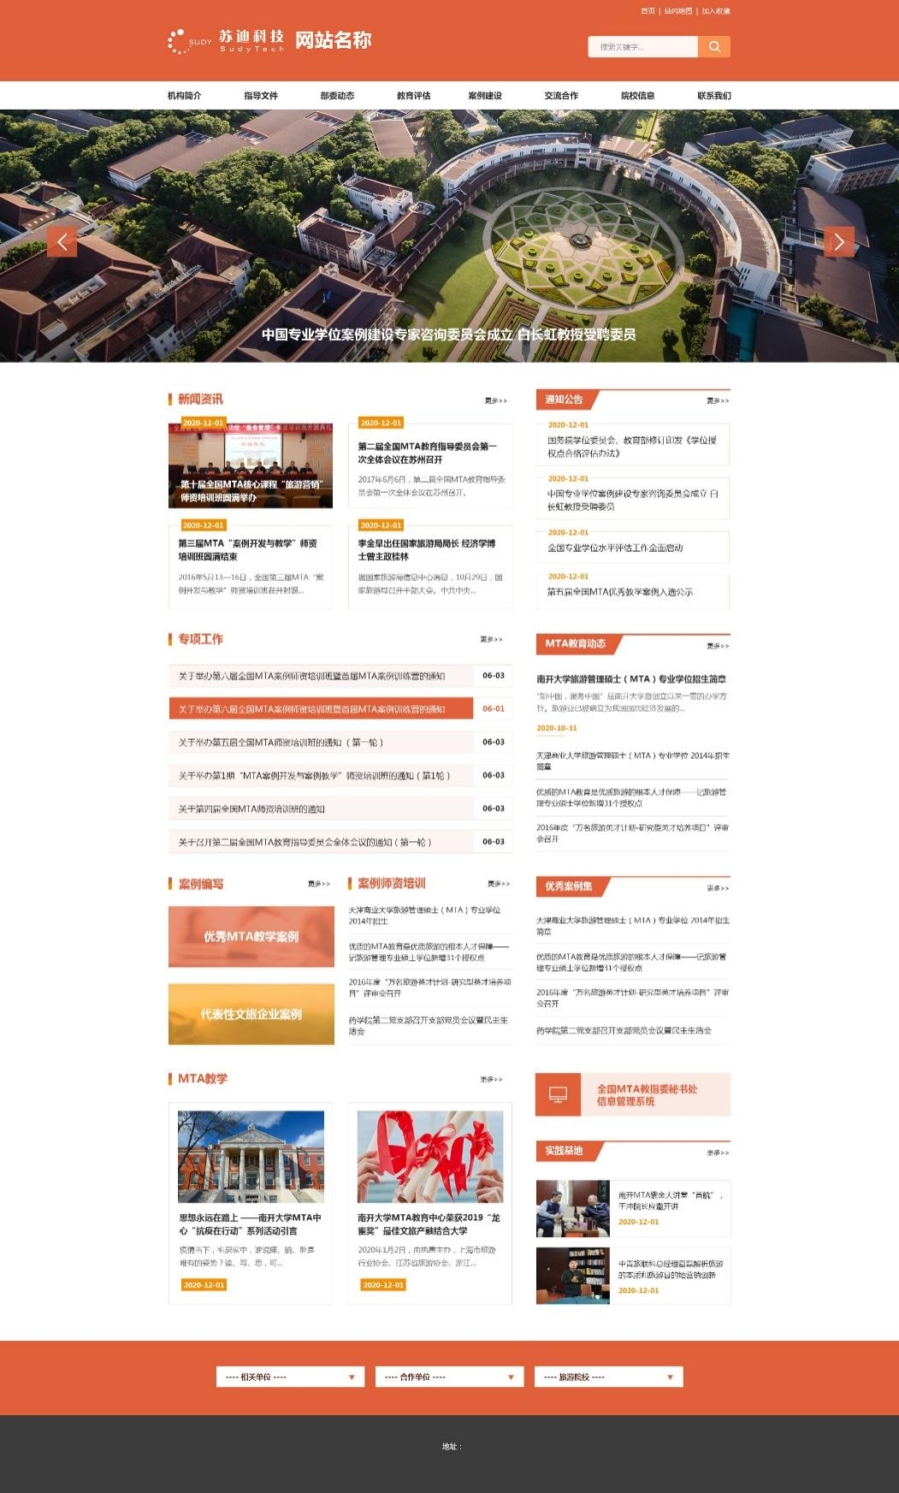

- 编号：050055
预览地址：http://218.94.64.90:23180/_s1036/main.psp
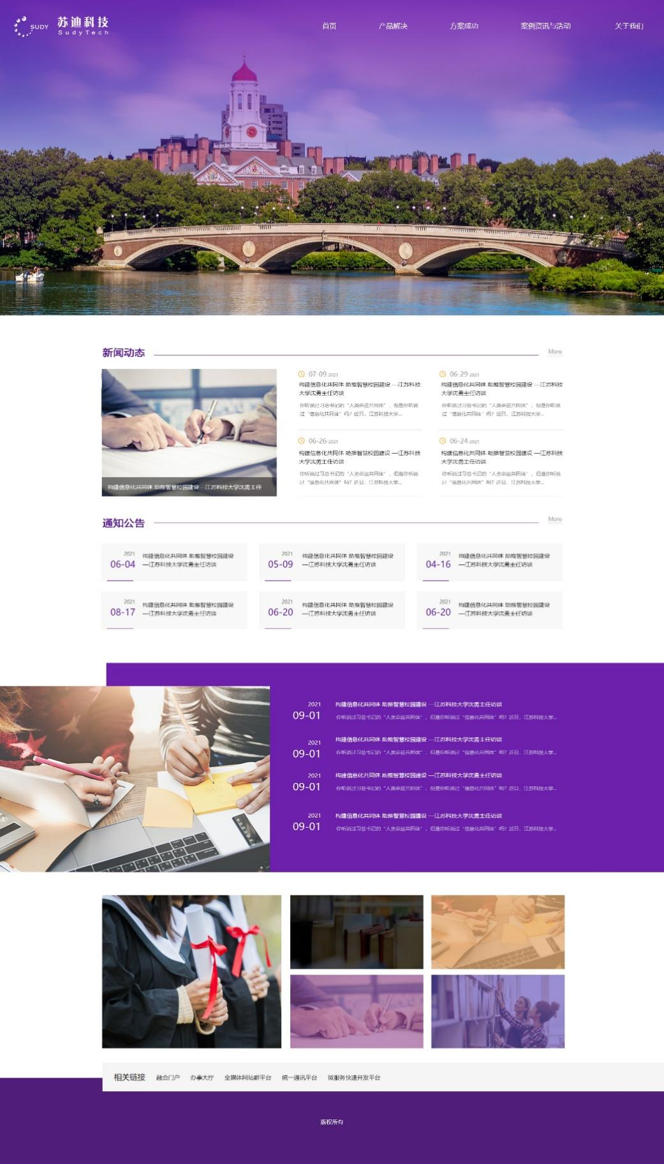

- 编号：010522
预览地址：http://218.94.64.90:23180/_s841/main.psp
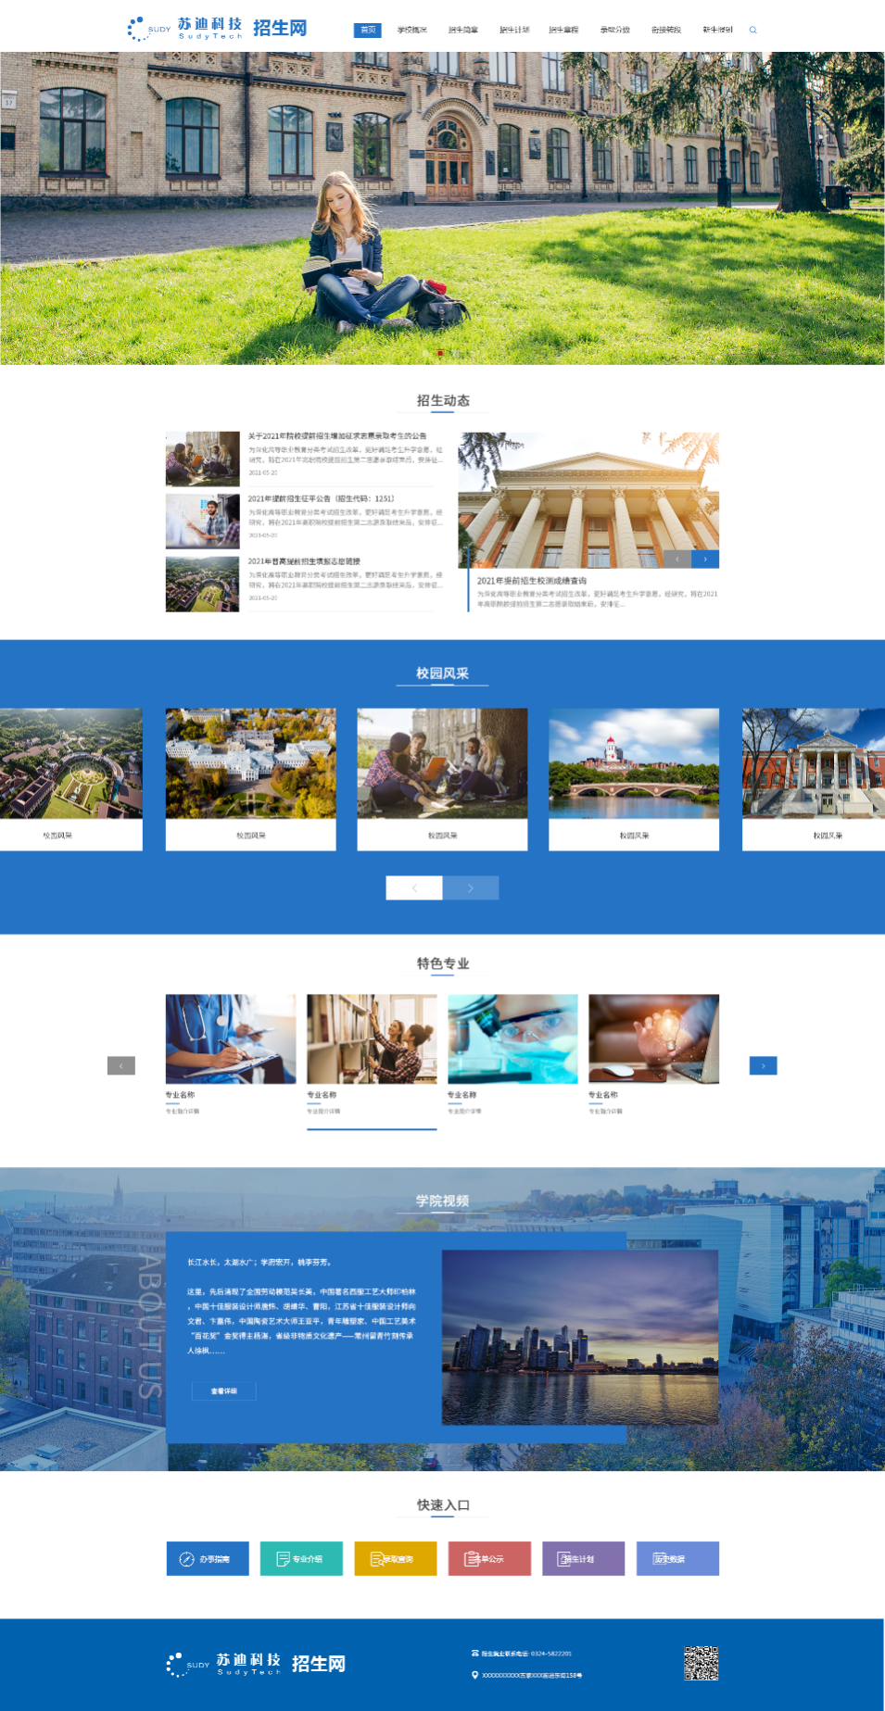

- 编号：050052
预览地址：http://218.94.64.90:23180/_s925/main.psp
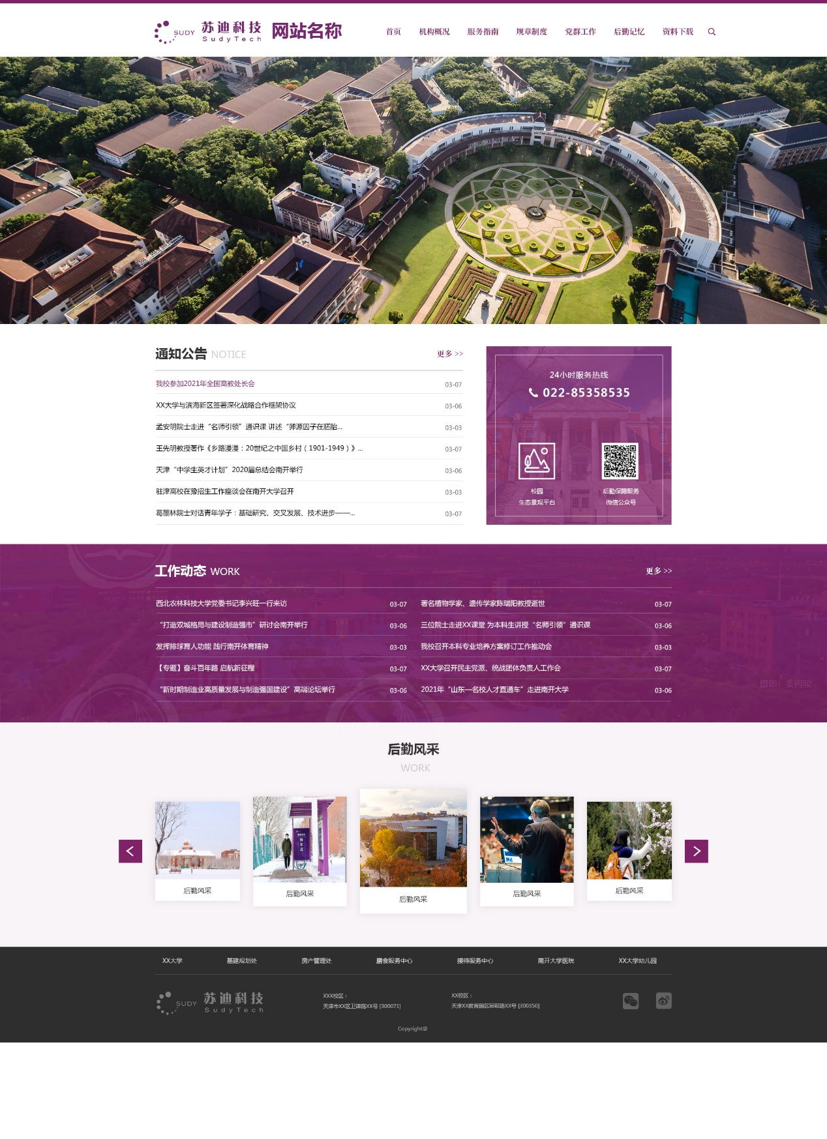

党群风格
- 编号：030260
预览地址：http://218.94.64.90:23180/_s1145/main.psp
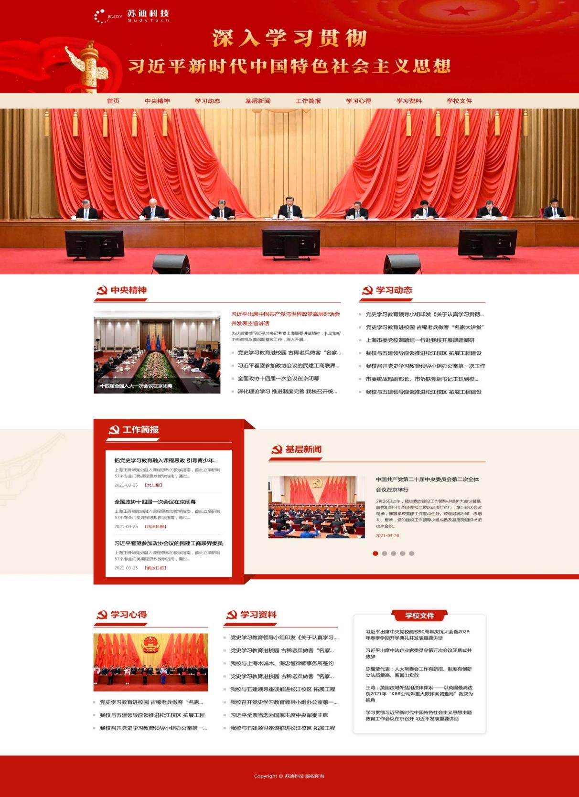

- 编号：030114-D
预览地址：http://218.94.64.90:23180/_s432/main.psp
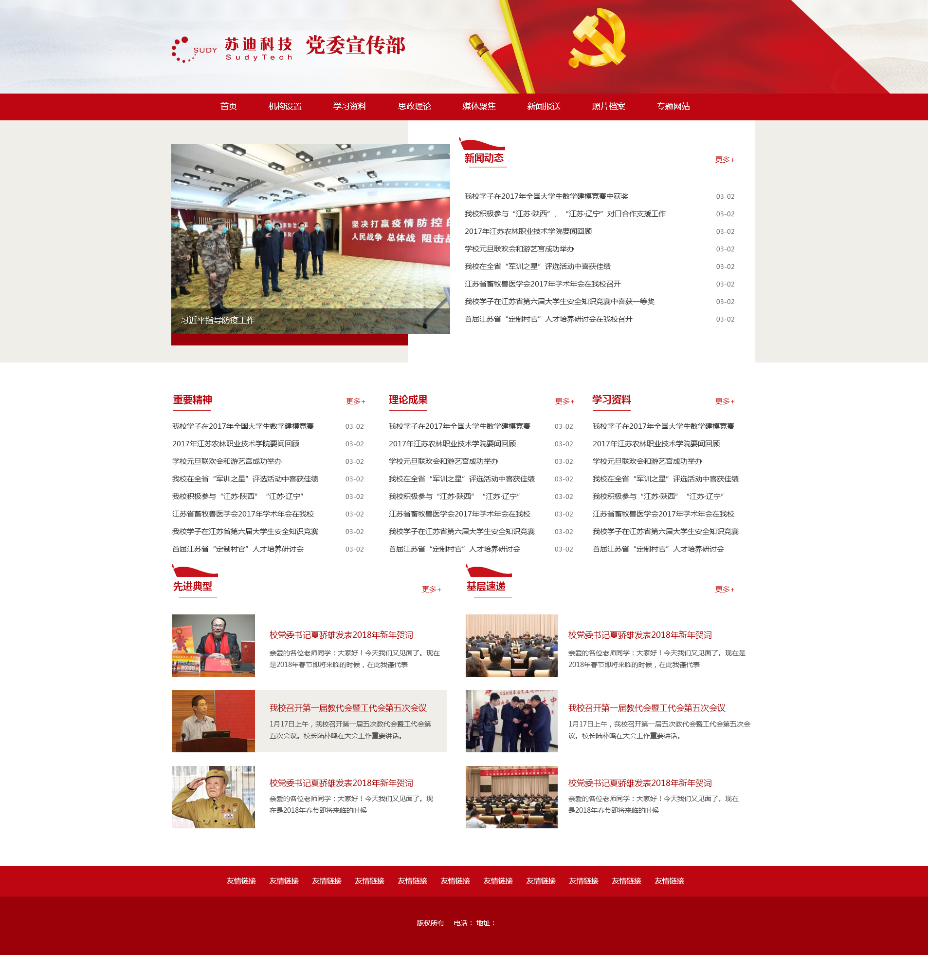
- 编号：030152-D
预览地址：http://218.94.64.90:23180/_s420/main.psp
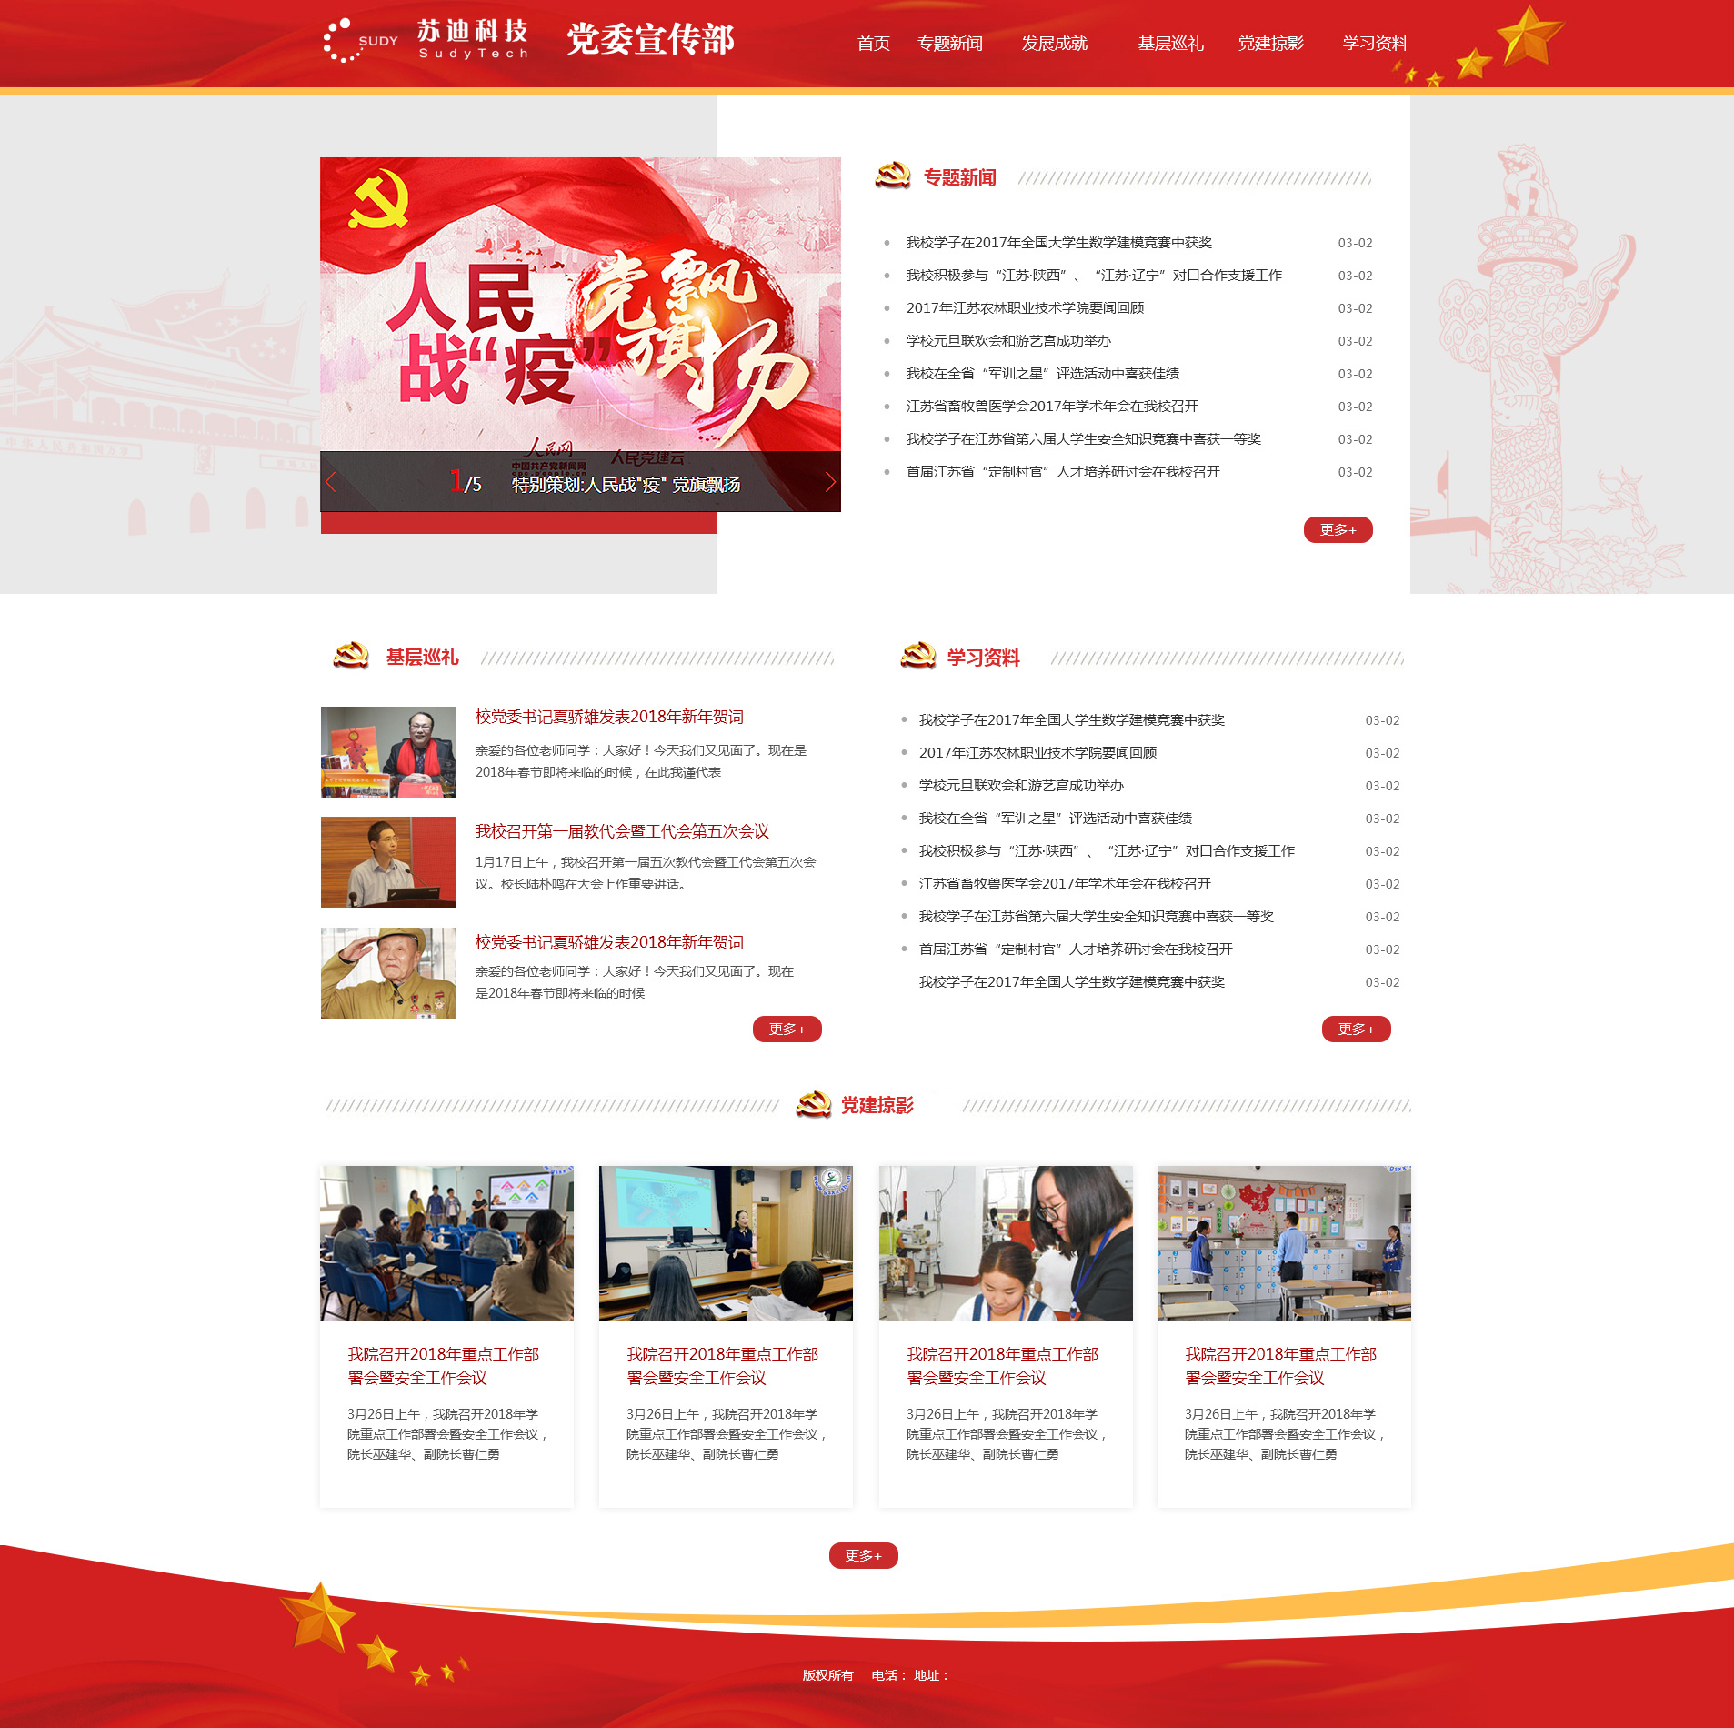

行政风格
- 编号：040061
预览地址：http://218.94.64.90:23180/_s777/main.psp
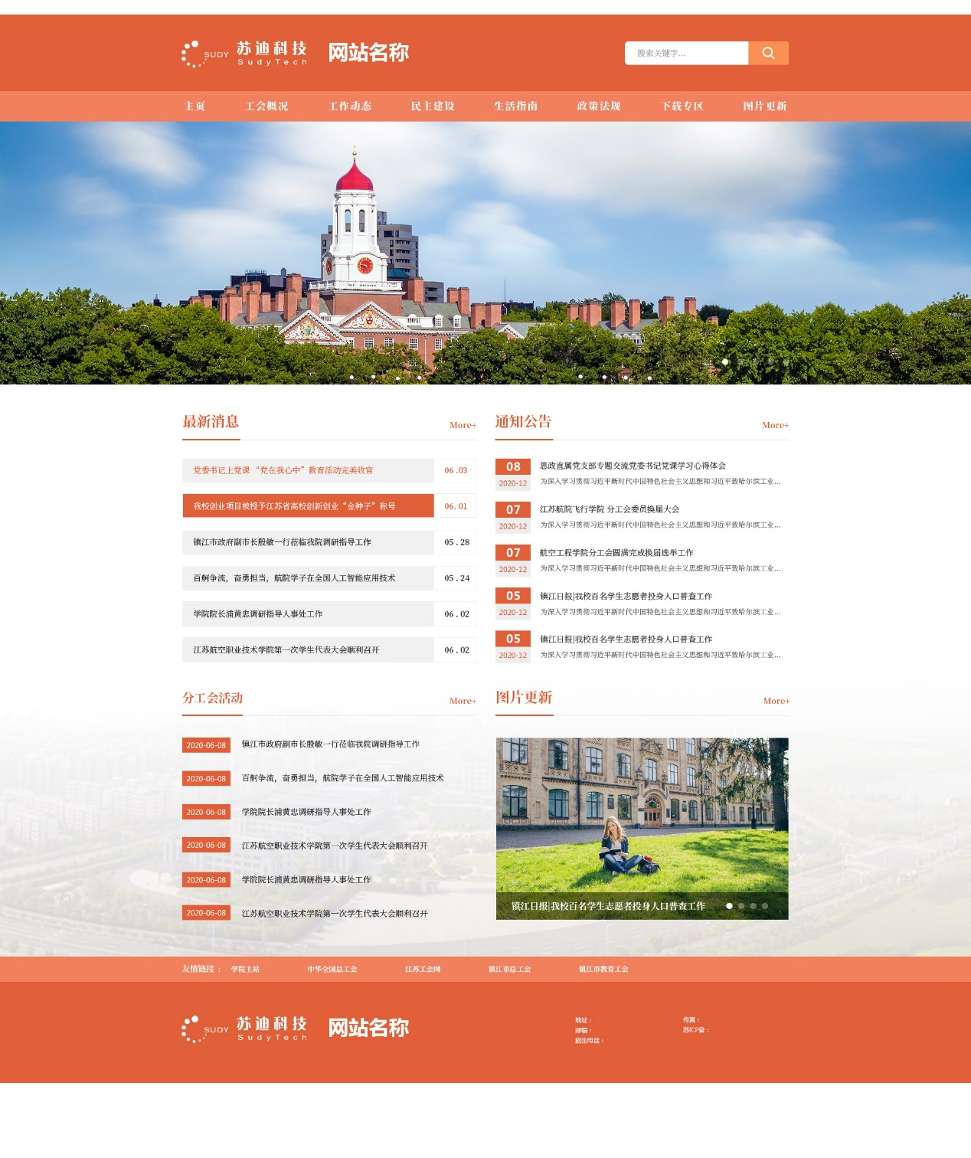

- 编号：030222
预览地址：http://218.94.64.90:23180/_s718/main.psp
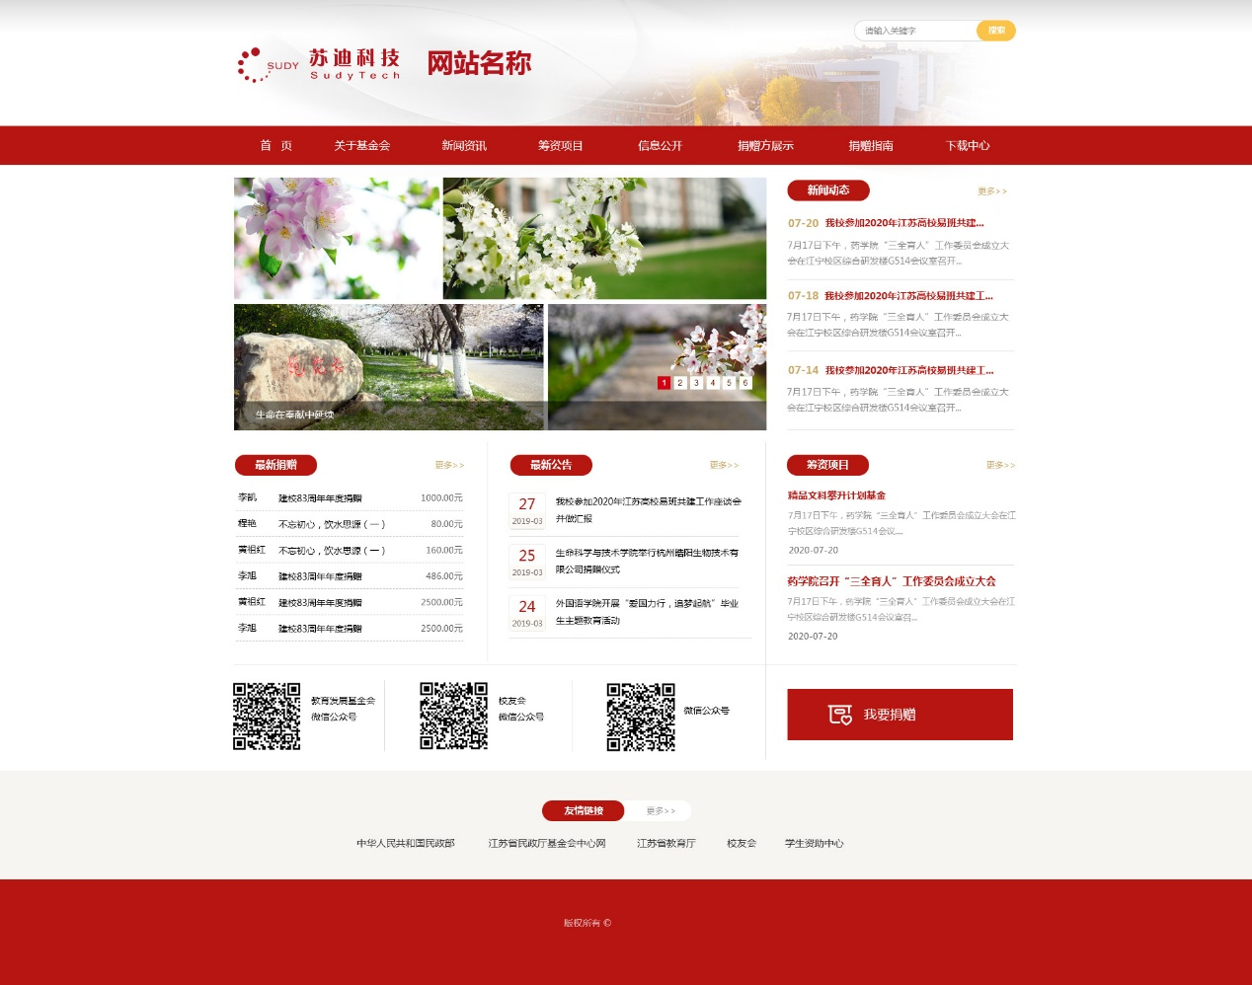

- 编号：010439
预览地址：http://218.94.64.90:23180/_s721/main.psp
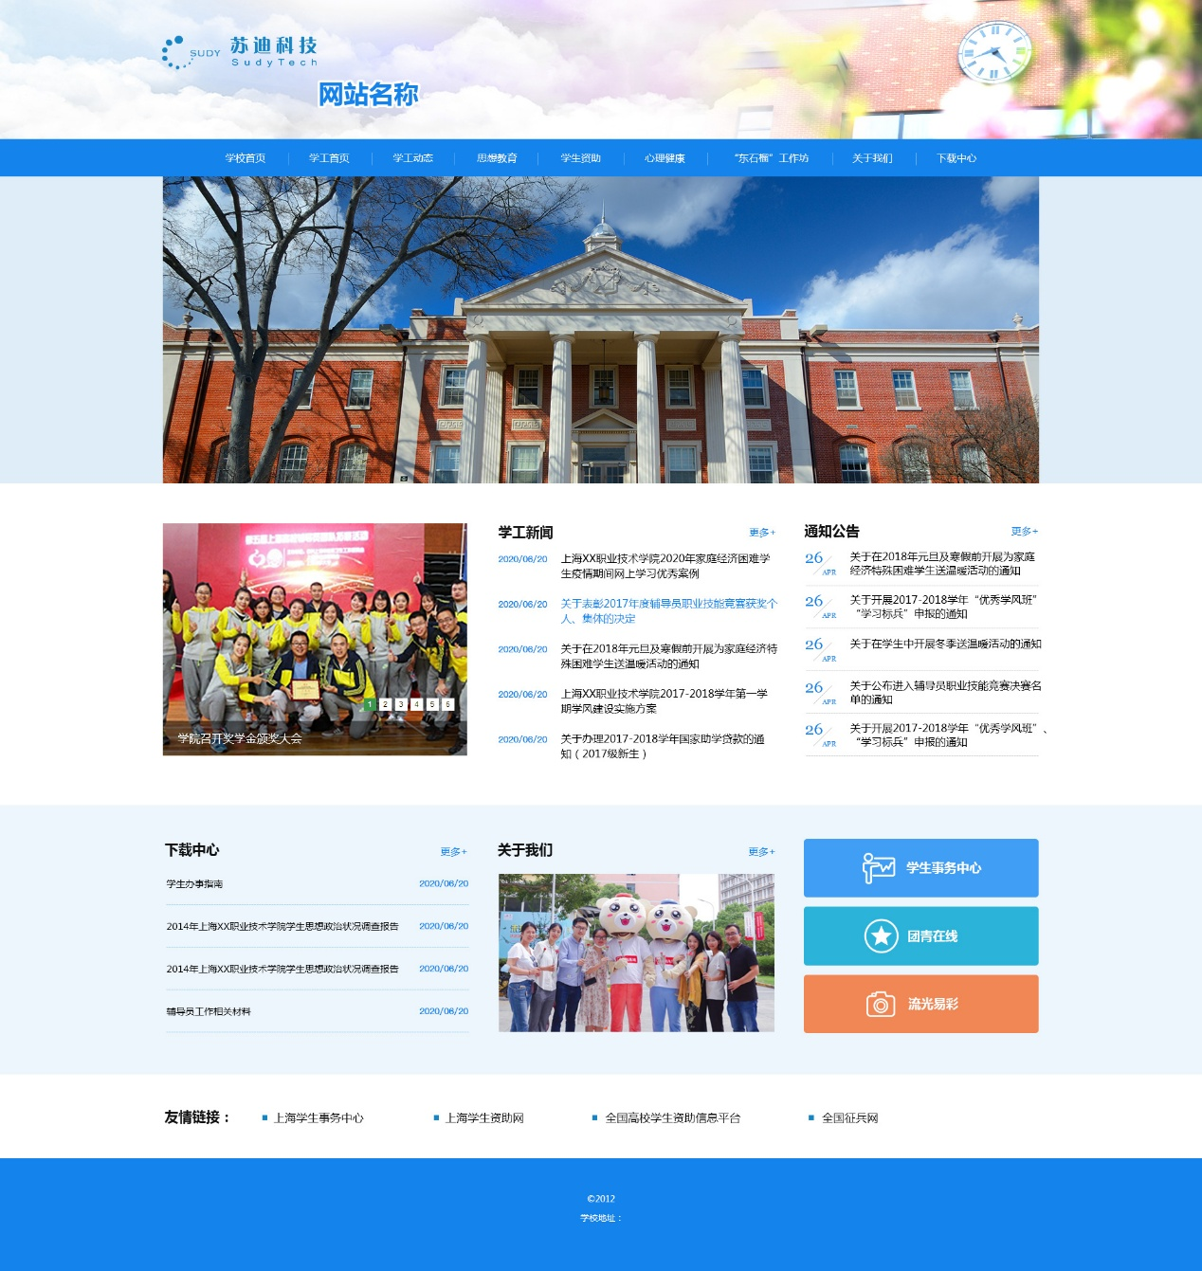

信息化风格
- 编号：010515
预览地址：http://218.94.64.90:23180/_s860/main.psp
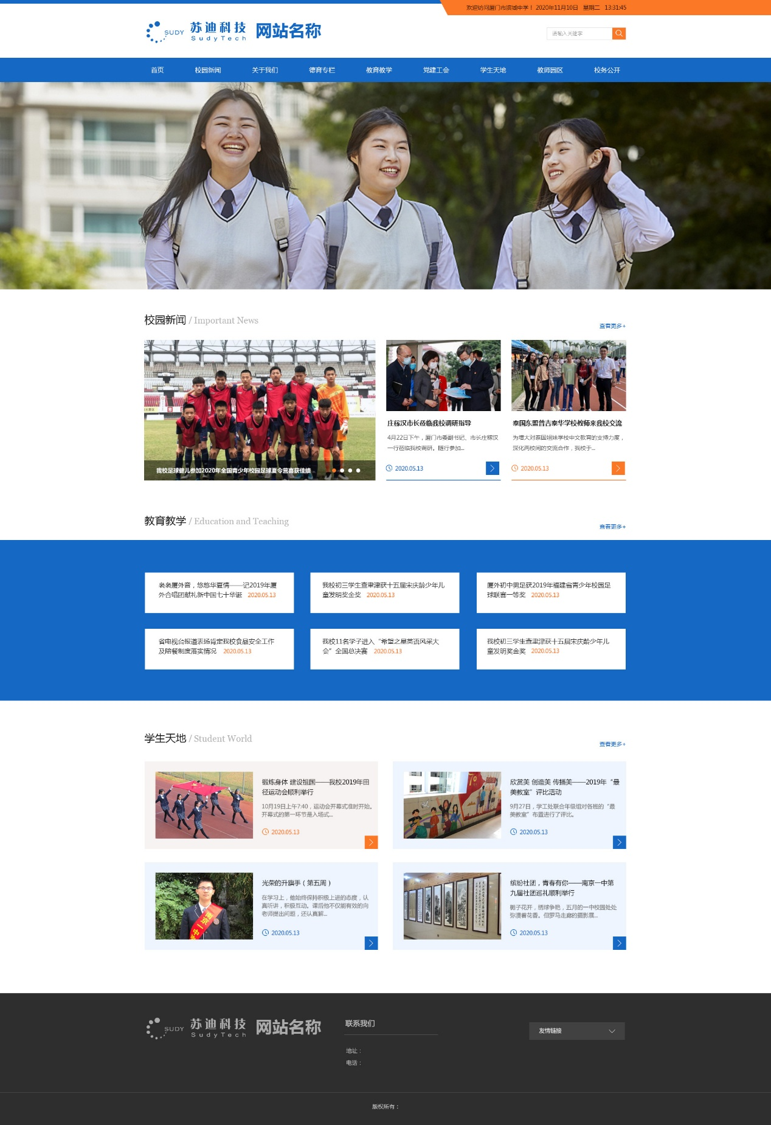

- 编号：010390
预览地址：http://218.94.64.90:23180/_s581/main.psp
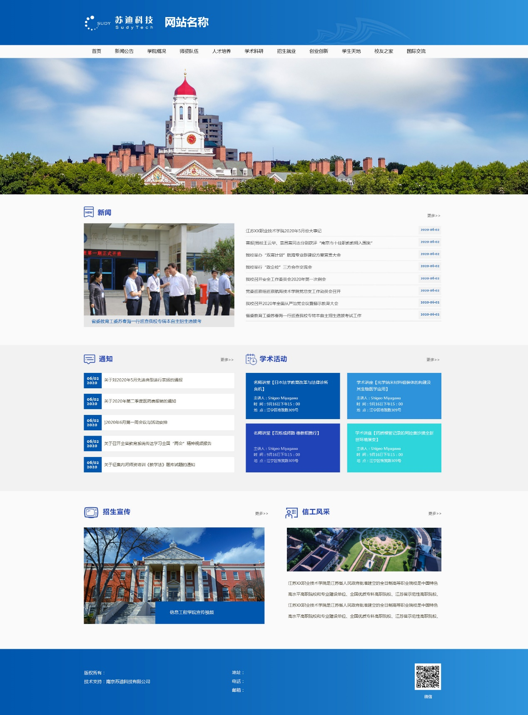

- 编号：010444
预览地址：http://218.94.64.90:23180/_s734/main.psp
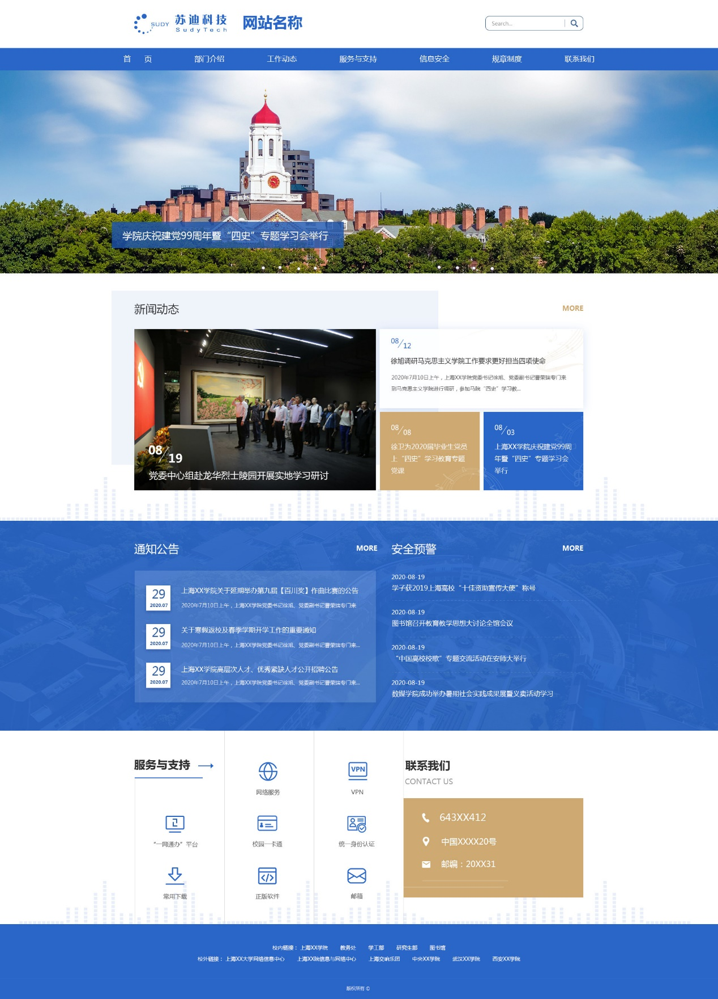

人文类风格
- 编号：010498
预览地址：http://218.94.64.90:23180/_s904/main.psp
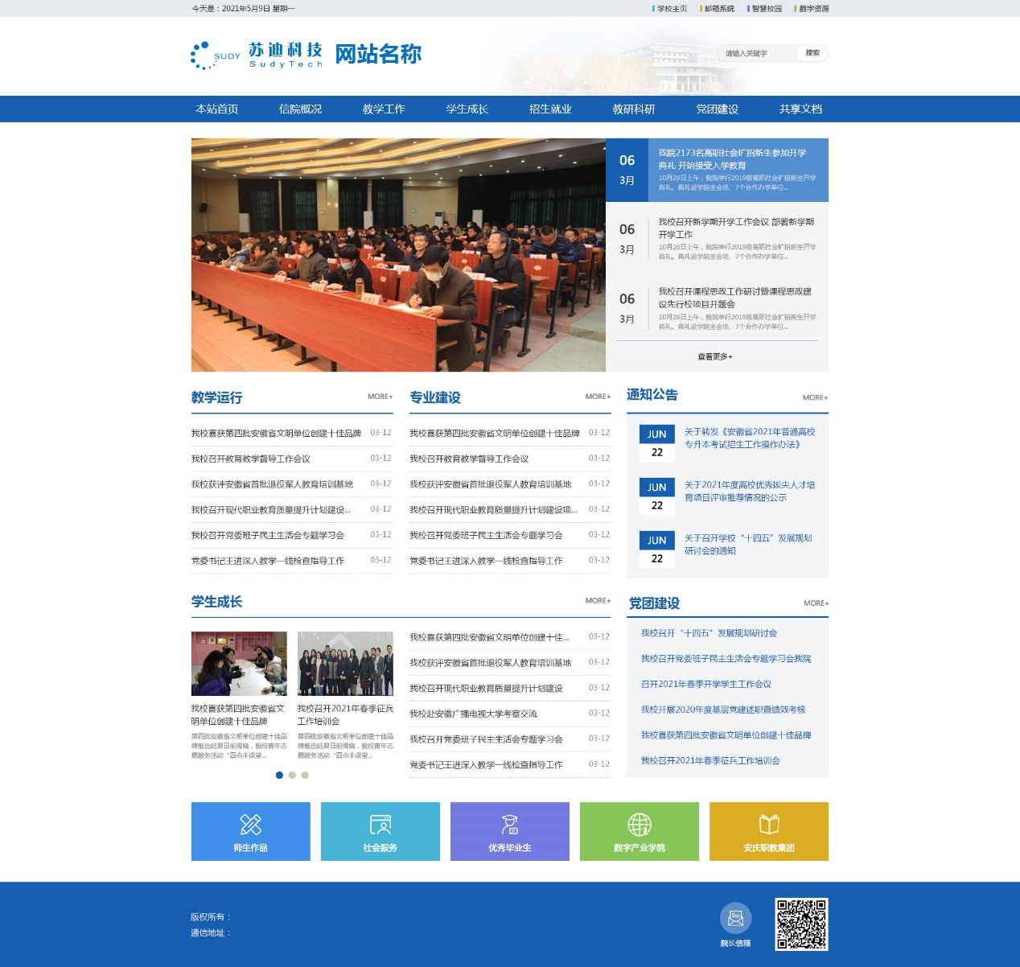

- 编号：010458
预览地址：http://218.94.64.90:23180/_s720/main.psp
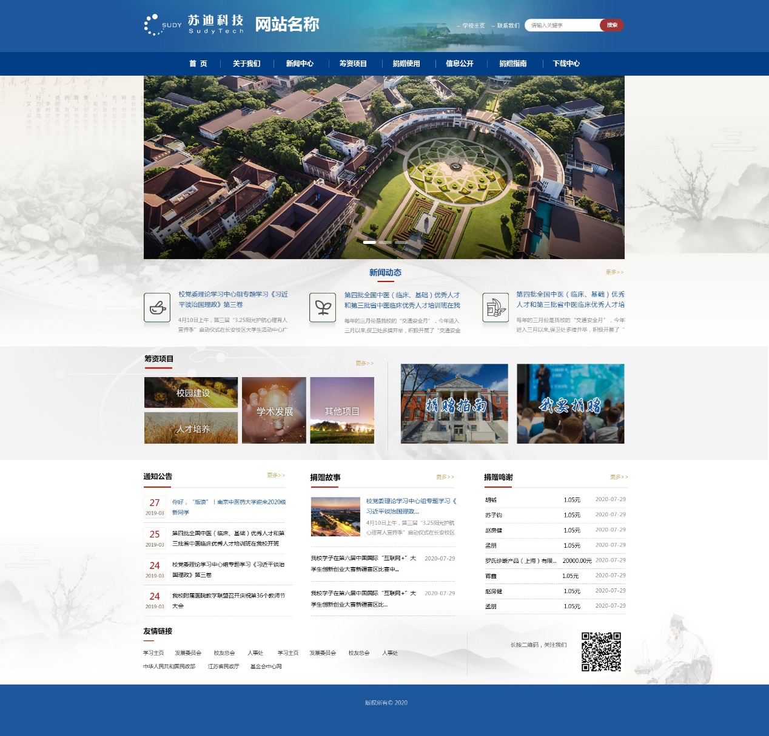

- 编号：010429
预览地址：http://218.94.64.90:23180/_s701/main.psp
